联系电话：08393600200 19338999553

第一步：四川政务服务网→一件事服务→法人服务→开办餐饮店一件事→选择“广元市利州区”
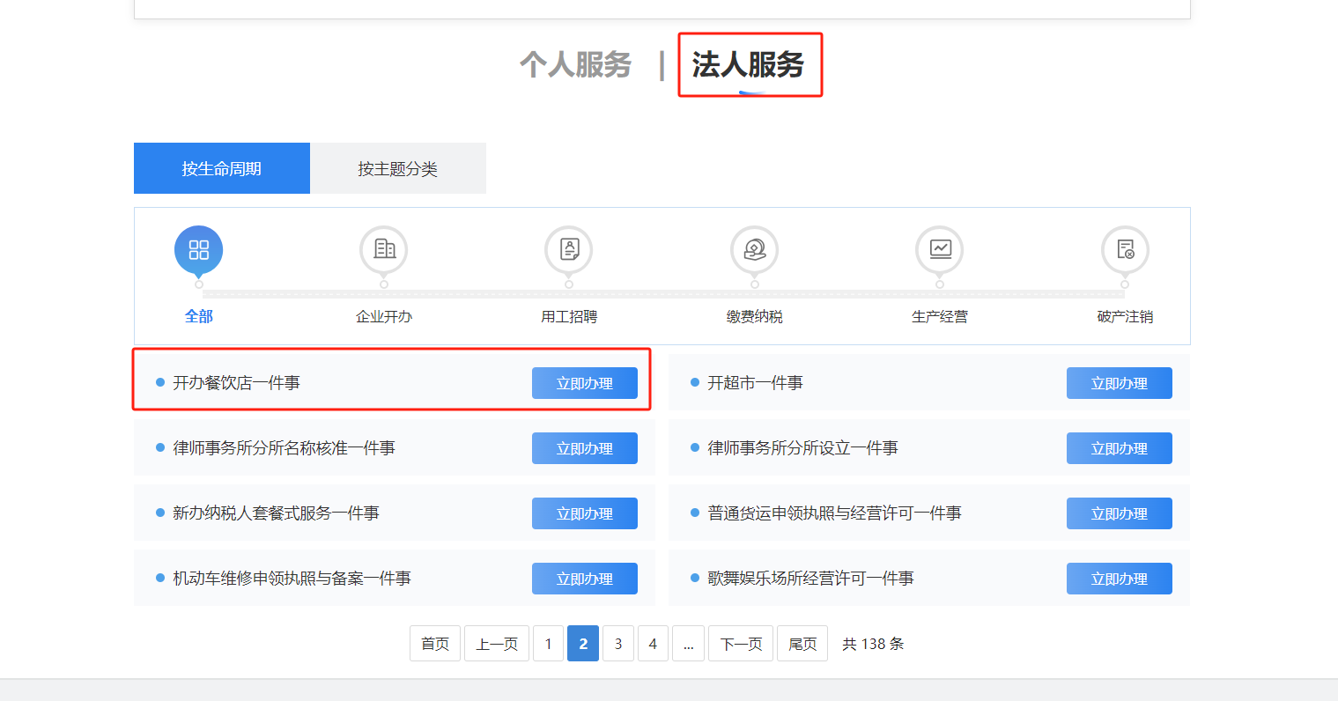
以《营业执照》统一社会信用代码、电话号码注册（登录）法人账号
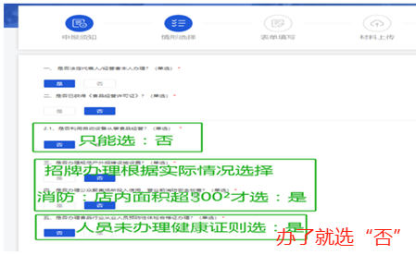
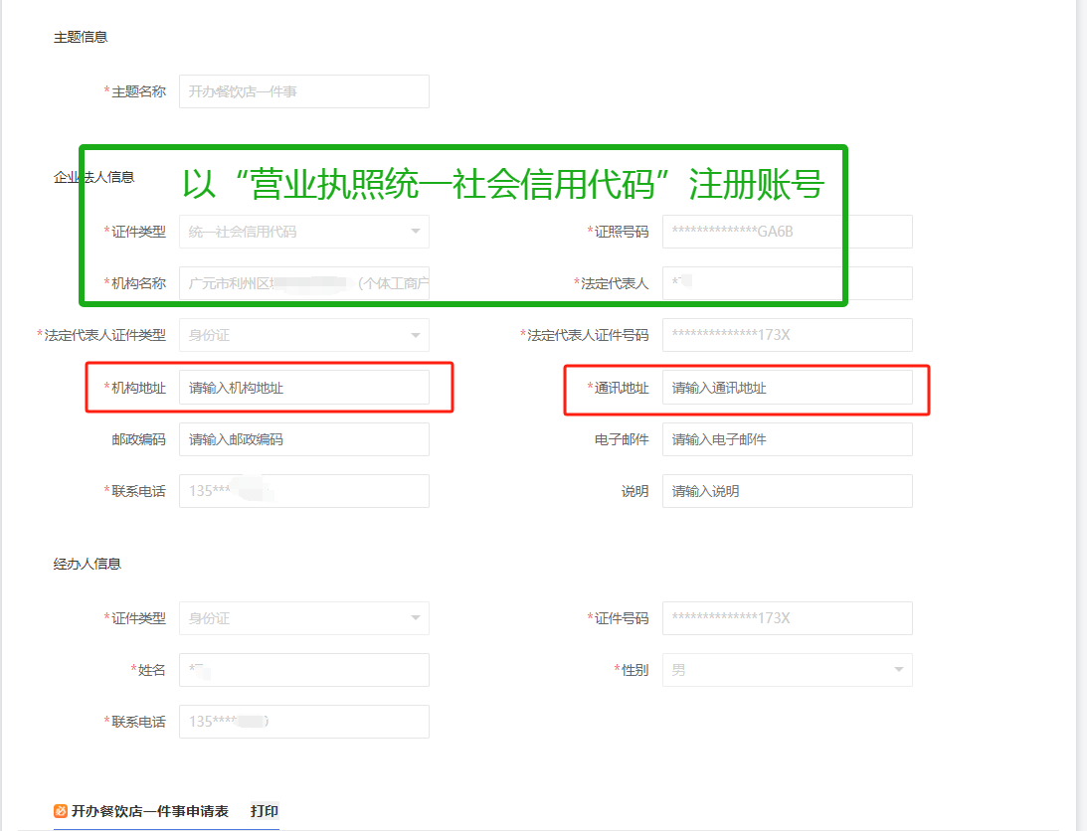
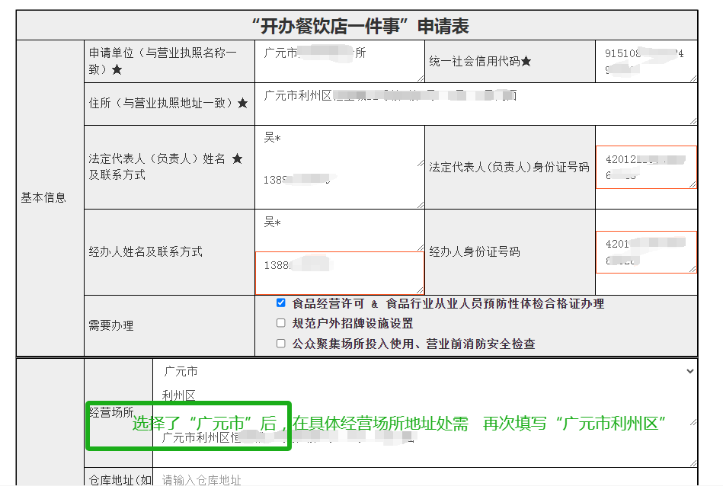
姓名处的***修改为正确姓名
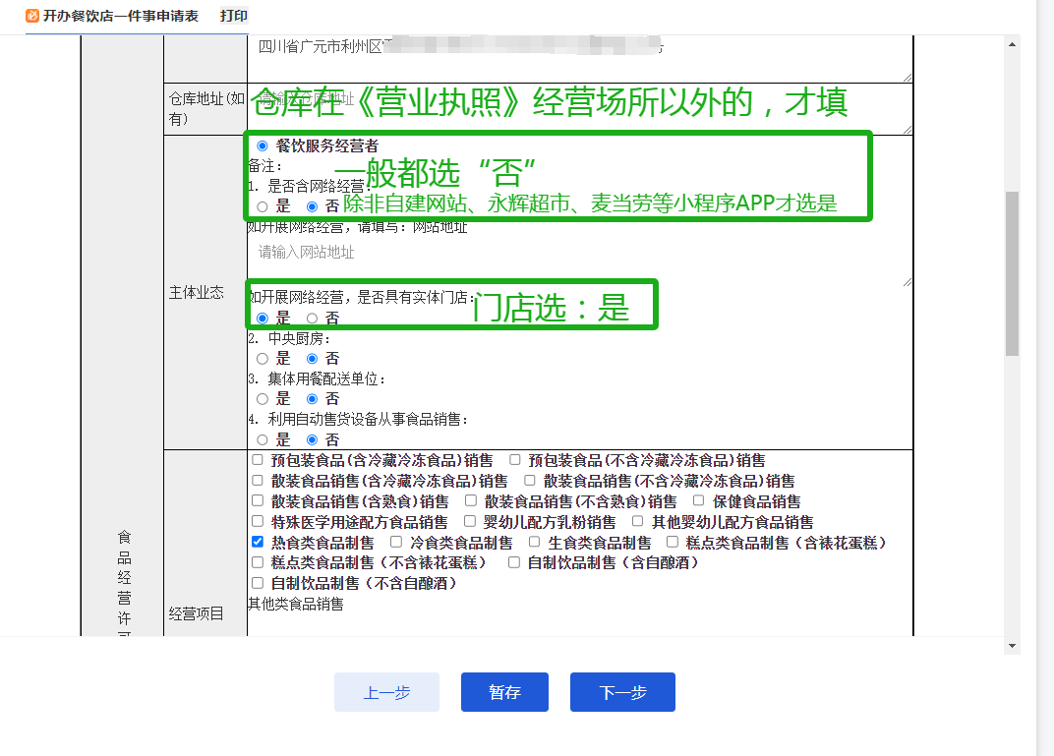
冷食（生食、裱花糕点）各需独立专间（内配空调、水池、紫外线消毒灯）
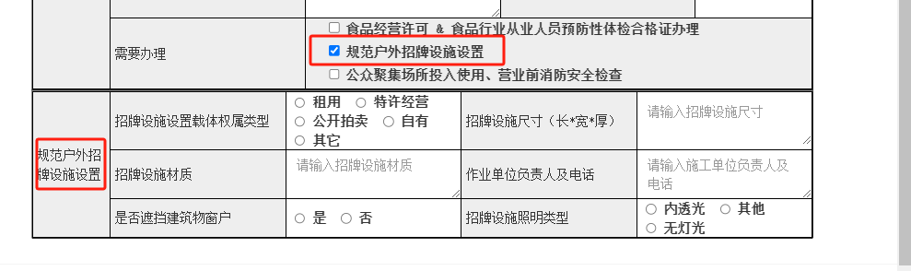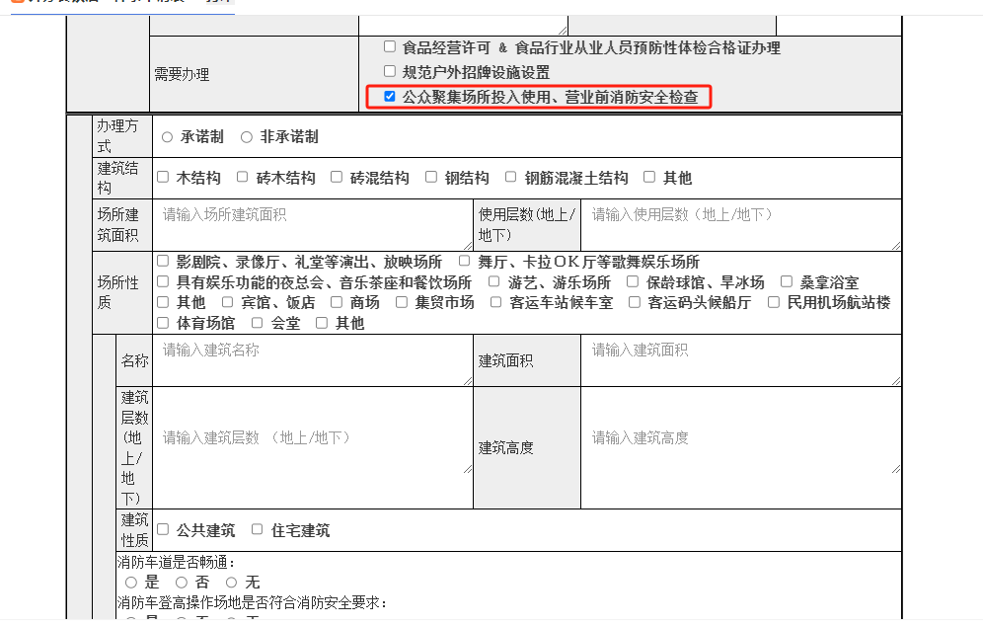
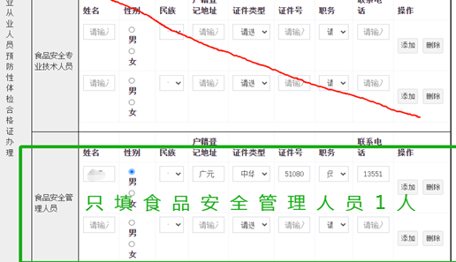
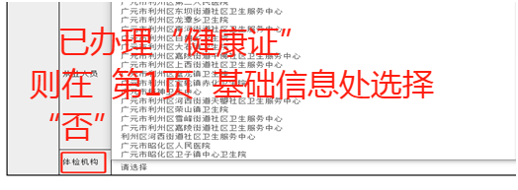
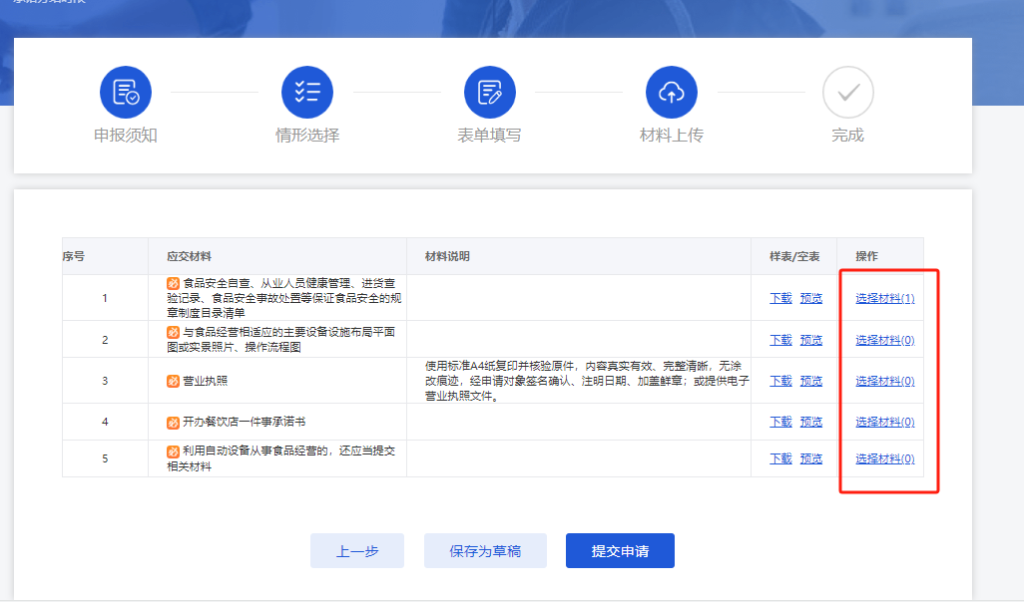
所需上传资料：
一：附件1制度根据实际情况勾选（下载后，勾选相关制度再上传）；
二：附件2承诺书（下载后，填写相关内容再上传）；
三：附件3门头、厨房、清洗池等设备现场全景照片、平面图、2人健康证、身份证（包含1名食安人员）参考模板上传；
四：执照（经营场所地址需具体到门牌号）；
五：若他人办理，则上传委托书及经办人身份证；
六：住建、消防资料系统内根据实际情况填写、上传。

查看办理进度、修改资料→法人中心→在办（待办）“一件事”
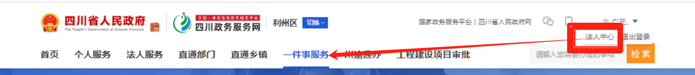
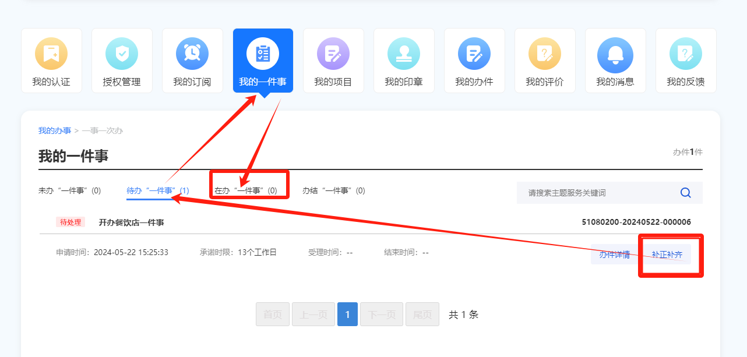
受理后，请等待13个工作日内现场核查（系统内只有“待办一件事”显示在办理，不会收到短信通知“已受理”）。
综窗电话：139-8123-1447。
企业带公章在万缘政务中心B区3-07、08窗口领取《食品经营许可证》。
附件1
保证食品安全的有关规章制度目录清单
（根据实际情况勾选）
食品制售管理制度清单
□1、从业人员健康管理制度;
□2、从业人员培训管理制度;
□3、场所及设施设备清洁、消毒制度;
□4、场所及设施设备维修保养制度;
□5、进货查验和台账记录制度;
□6、关键环节操作规程;
□7、餐厨废弃物管理及处置制度;
□8、食品安全突发事件应急处置方案;
□9、投诉受理制度;
□10、每日晨检制度;
□11、食品药品监管部门规定的其他制度;
□12、食品储存制度；
□13、食品安全自检自查与报告制度;
□14、食品安全追溯制度;
□15、食品安全管理员制度;
□16、食品经营过程与控制制度;
□17、学校食堂食品安全责任制（明确第一责任人、食品安全管理机构设置、职责分工等）。
附件2

开办餐饮店一件事承诺书

申请人承诺，本申请书中所填内容及所附资料均真实、合法、有效。复印文本均与原件一致。如有不实之处，申请人（单位）及法定代表人愿负相应的法律责任，并承担由此产生的一切后果。

单位名称（盖公章）： 法定代表人签名：

承诺日期： 年 月 日

1.申请人为个体工商户，应由经营者签字；
2.申请人非个体工商户,应加盖单位公章,法定代表人签字。

附件3
布局平面图、实景照片、健康证、身份证、委托书模板
一、设施设备平面图(按照拟办餐饮店实际情况绘制)
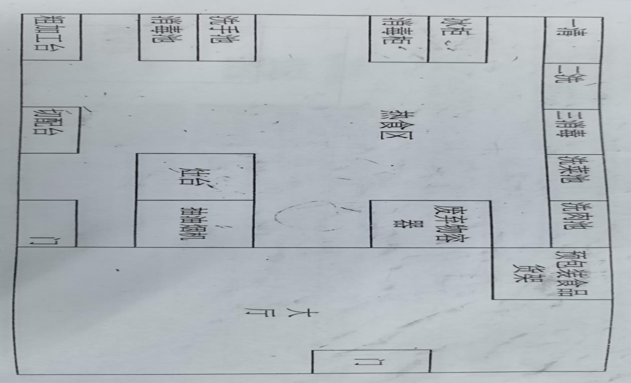二、现场照片
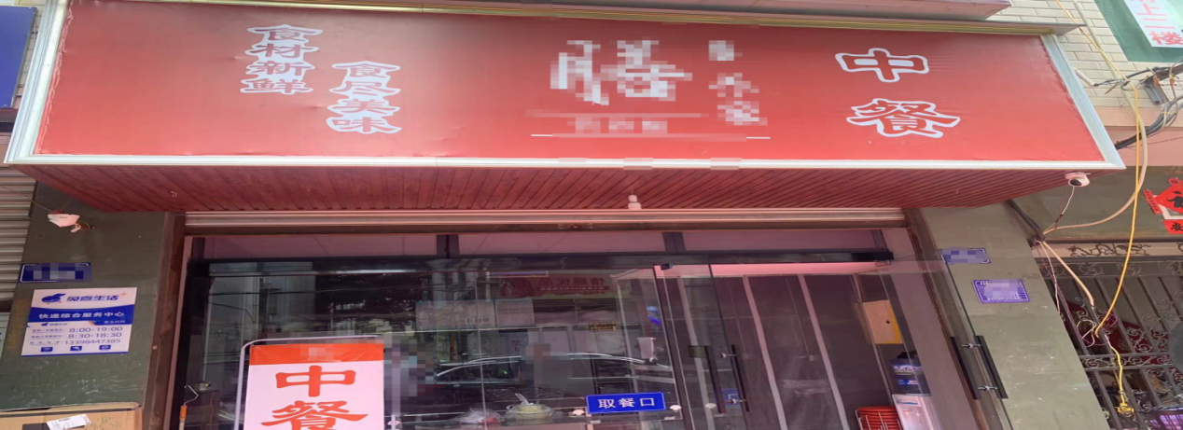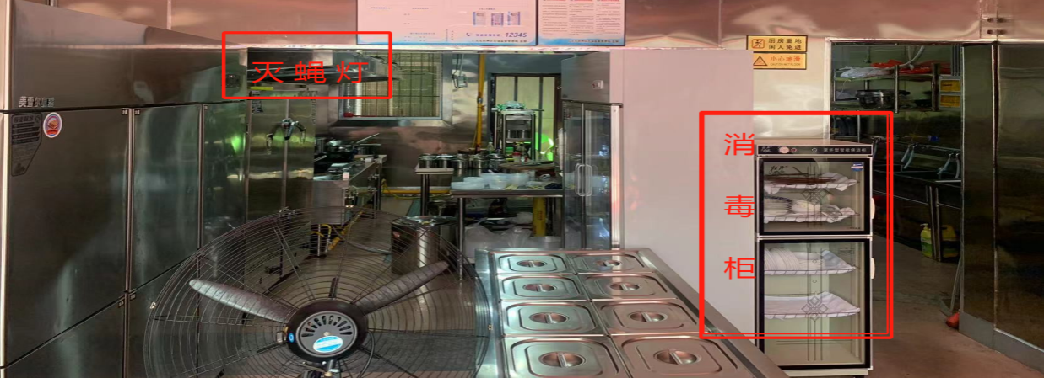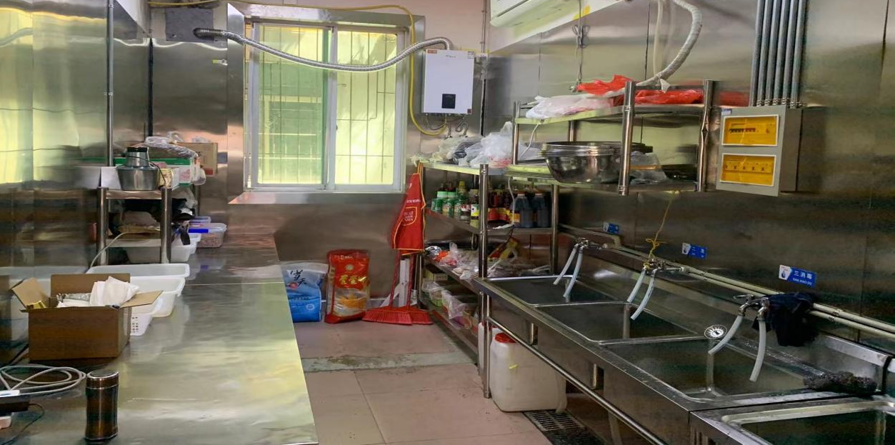
门头、厨房、清洗池、消毒柜、灭蝇灯、冰柜等设备标注
并上传健康证、身份证、委托书

委托书

委托人： （填公司名称）
法人姓名： （电话号码： ）

现委托： （身份证号码： 、电话号码： ）办理《食品经营许可证》相关事宜，全权代表公司签署相关文件，委托时效至办结为止。

（公司盖章）
_______年____月____日

